09.12.2020
Группа 17-сзс-1д
Монолитное домостроение\ МДК 02.05

Тема: Строповка, подъем и подача конструкций к месту установки

Подъем. Подготовленные к монтажу и застропленные конструкции поднимают монтажным краном по сигналу стропальщика. При подъеме конструкции все сигналы о перемещении (см. раздел сайта "Монтажные приспособления, оборудование и механизмы. Транспортные и такелажно-складские работы") подает стропальщик, а на монтируемом здании (сооружении) - бригадир или звеньевой монтажников. Если между стропальщиком и звеньевым (бригадиром), принимающим элемент (конструкцию), нет прямой зрительной связи, то выделяют промежуточного сигнальщика. На монтаже крупных сооружений для передачи сигналов используют портативные радиопередатчики.
И при монтаже, и при работе на складе соблюдают правило: конструкции поднимают в два приема: сначала на высоту 20 ... 30 см (в таком положении проверяют правильность строповки, надежность закрепления захватов и т. п.), а затем продолжают дальнейший подъем.
К месту установки конструкции поднимают и перемещают плавно, без рывков, раскачивания, вращения, толчков и ударов по ранее установленным конструкциям.
Элементы подводят к месту установки с внешней стороны здания и так, чтобы стрела крана не проходила над рабочим местом монтажников.
Подготовка мест установки. Место для установки конструкции в проектное положение готовят до начала ее подъема. Подготовка заключается в уточнении, а при необходимости разметке осевых, высотных и других установочных рисок, очистке мест установки, а для большинства железобетонных конструкций также и в устройстве растворной постели.
Места установки очищают теми же способами и инструментами, что и элементы конструкций перед монтажом. Мусор собирают в ящики, спускают вниз и выгружают в контейнеры или на отведенном месте. Нельзя сбрасывать мусор вниз - это небезопасно, загрязняет конструкции, строительную площадку, увеличивает запыленность воздуха.
Способы устройства растворной постели зависят от вида монтируемых конструкций.
Установка конструкций. Подаваемую краном конструкцию останавливают над проектным местом на высоте 20 ... 30 см от него, разворачивают в проектное положение и плавно опускают на место. Пока конструкция находится на крюке крана, ее устанавливают в плане в проектное положение.
При установке стальных конструкций совмещения установочных рисок монтируемых и ранее установленных элементов достигают при опускании (посадке) их на место и пользуясь коликовыми гаечными ключами, оправками и пробками при совмещении контрольных отверстий.
При свободном или ограниченно свободном монтаже с использованием упоров, кондукторов, фиксаторов положение устанавливаемого элемента может отклоняться от проектного в плане и по вертикали в ограниченных пределах. До проектного положения элемент при этом доводят при окончательной выверке с помощью струбцин, подкосов, кондукторов, выполняющих одновременно функции временного крепления.
При установке конструкций на раствор до расстроповки их необходимо обеспечить положение монтируемого элемента, соответствующее установочным рискам (проектное положение). Чтобы облегчить перемещение элемента во время установки его, стропы оставляют несколько натянутыми.

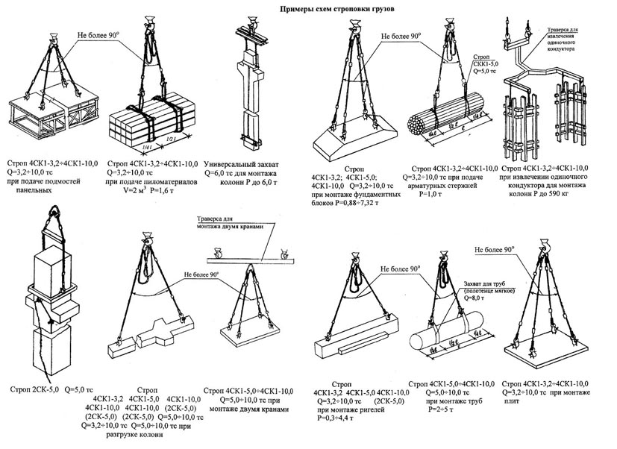
Преподаватель_______________Дадаева С.Х.

